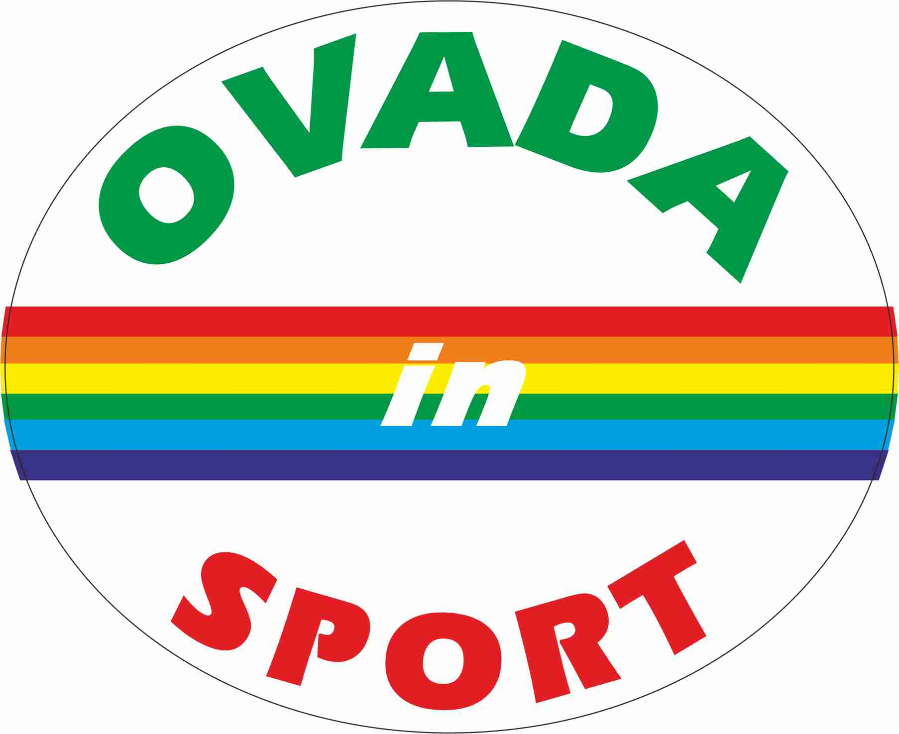 |  |   UISP  ALESSANDRIA
OVADA IN SPORT  TEAM | Premio Fedeltà  IMPERO SPORT | U.I.S.P.  Comitato Terr. AL | CIRCUITO UISP  ALTOMONFERARTO
Approvazione UISP C.T. AL n° 72/14 – Convenzione Assicurativa GENERALI Ass. 100 00431597
6^ “StraTrisobbio”- km 7,5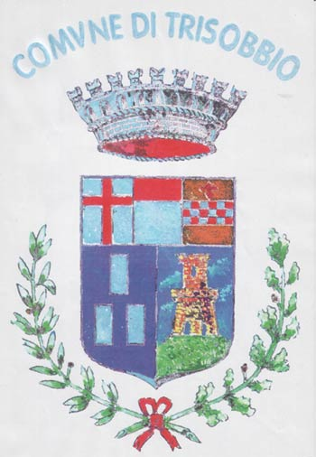

Pro Loco Trisobbio
Comune Trisobbio

3 agosto2014

TRISOBBIO

Ritrovo: C/o Municipio - Partenza: ore 19,oo

Info: 347 6624360
Categorie maschili: A: dal 1998 al 1975 - B: dal 1974 al 1970 - C: dal 1969 al 1965
D: dal 1964 al 1960 - E: dal 1959 al 1955 - F: dal 1954 al 1950
G: dal 1949 al 1945 - V: dal 1944 e precedenti

Categorie femminili: H: dal 1998 al 1970 - K: dal 1969 al 1960 - Y: dal 1959 e prec.
Alla gara competitiva possono partecipare i tesserati agonisti Uisp Lega Atletica, di altri E.P.S., ed i tesserati agonisti* FIDAL, i quali potranno iscriversi autonomamente se in possesso anche di tessera Uisp, altrimenti solo tramite la propria società di appartenenza. *(Da questa stagione i tesserati TM e TF FIDAL sono diventati Amatori “non agonistici” e come tali possono partecipare solo alla non competitiva). Tutti i partecipanti alla manifestazione devono essere in regola con le norme per la tutela sanitaria previste ed avere tessera in corso di validità il giorno della competizione.
Premi
Al 1° e 1^ assoluti – ai primi 3 di ogni categoria
Al termine della gara PASTA-PARTY

